UBND TP. HỒ CHÍ MINH
TRƯỜNG ĐẠI HỌC SÀI GÒN


Đồ án môn học
Môn: Kiểm thử phần mềm
Đề tài: Kiểm thử website bán quần áo

Sinh viên thực hiện:
Đặng Hùng Phúc – 3122411153
Trần Phan Hoài Nam – 3121411141
Nguyễn Văn Nghĩa – 3122411133
Phạm Hoàng Lam Trường - 3121411218

Thành phố Hồ Chí Minh, năm 2025
Mục lục

Mục luc hình ảnh

Giới thiệu đề tài

Tổng quan

Giới thiệu & Khảo sát hiện trạng

Yêu cầu nghiệp vụ

Kế hoạch làm việc

Phương pháp nghiên cứu

Kỹ thuật kiểm thử
Vd: kiểm thử đơn vị, kiểm thử tích hợp áp dụng trên API, CI/CD, Agile,…

Ngữ cảnh
Ogani là một website bán quần áo trực tuyến với các nghiệp vụ cơ bản bao gồm Danh mục sản phẩm, Giỏ hàng, Thanh toán, Quản lý kho, Đánh giá và Kiểm soát truy cập. Với Danh mục sản phẩm, khách hàng có thể duyệt danh sách sản phẩm với các tính năng lọc và sắp xếp theo tên và giá, đồng thời xem chi tiết sản phẩm bao gồm tên, mô tả, số lượng tồn kho, thông tin kho hàng như địa chỉ và vị trí, cờ sản phẩm hot (nếu có) và đánh giá. Quản trị viên có thể quản lý sản phẩm và gán sản phẩm vào kho hàng phù hợp. Với Giỏ hàng, khách hàng có thể thêm sản phẩm vào giỏ từ trang danh sách hoặc trang chi tiết, theo dõi thông tin tổng quan như tổng giá trị giỏ hàng, khuyến mãi, phí vận chuyển và tổng số tiền đơn hàng, với khả năng cập nhật ngay lập tức khi có thay đổi. Quản trị viên có thể xem và quản lý tất cả giỏ hàng của người dùng. Quy trình Thanh toán sẽ tự động xác thực thông tin sản phẩm, xử lý thanh toán và gửi email xác nhận cho khách hàng. Hệ thống Quản lý kho cho phép quản trị viên kiểm soát hàng tồn kho, trong khi tính năng Đánh giá cho phép khách hàng chấm điểm sản phẩm từ 1-5 sao. Về Kiểm soát truy cập, khách hàng không cần đăng nhập vẫn có thể mua hàng, trong khi quản trị viên đăng nhập sẽ được chuyển hướng đến trang quản trị để thực hiện các chức năng như quản lý danh mục, sản phẩm, thành viên, đơn hàng và bình luận. Khi website khởi chạy, hệ thống sẽ tự động tạo tài khoản quản trị viên, tài khoản khách hàng mẫu và dữ liệu sản phẩm, kho hàng, đánh giá ban đầu.

Các hướng tiếp cận & đóng góp

Thiết kế kiến trúc

Chuẩn hóa quy trình
Workflow…

Thiết kế hệ thống

Mô hình khái niệm
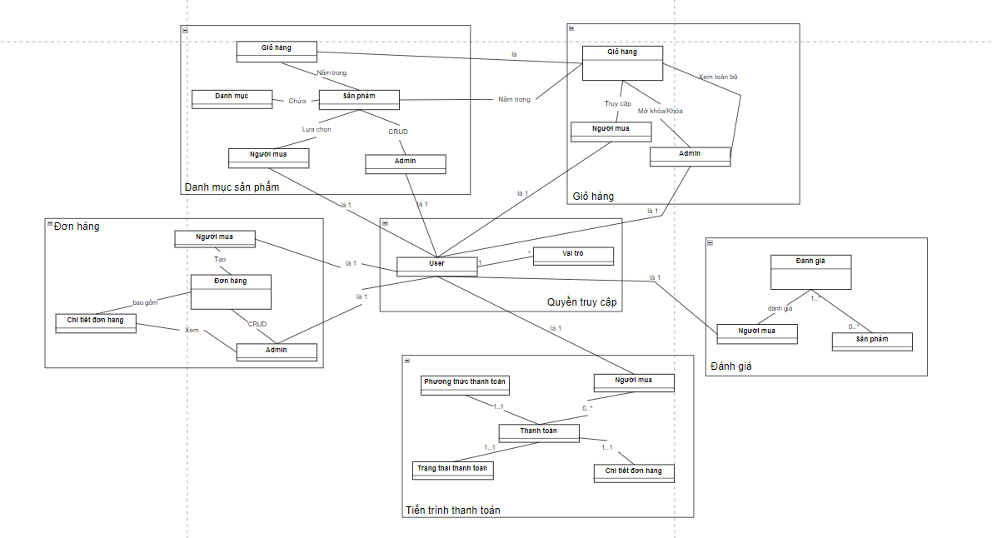

Sơ đồ khối
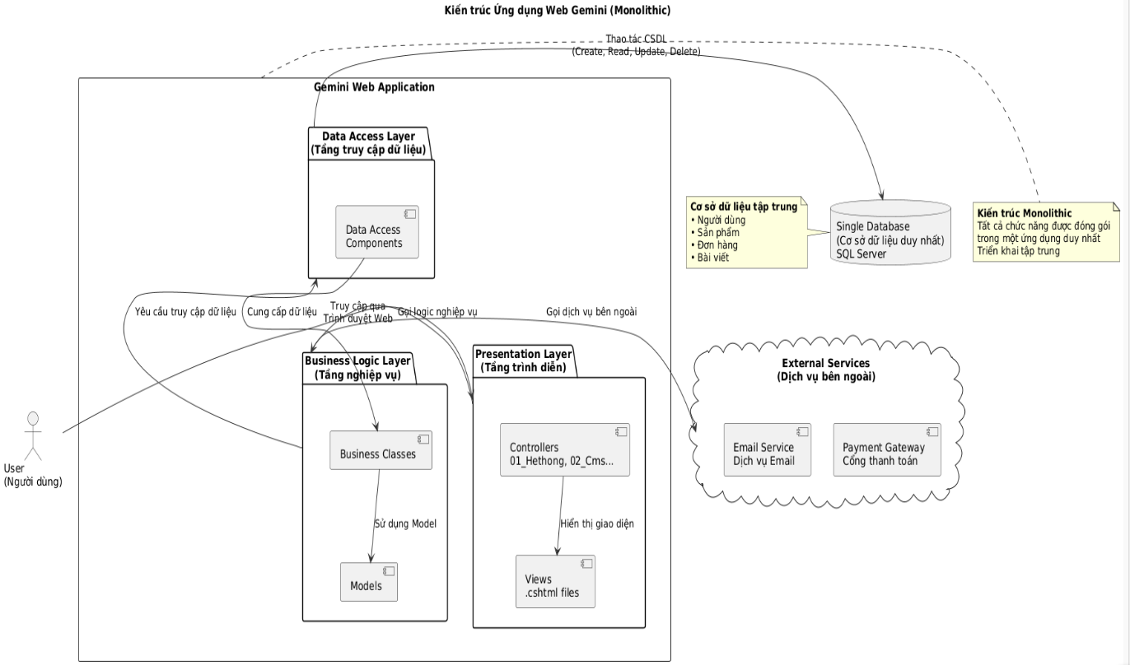
Sơ đồ này mô tả một ứng dụng web duy nhất, nơi tất cả các chức năng được gói gọn trong một khối triển khai.
User: Người dùng cuối tương tác với hệ thống thông qua trình duyệt web.
Gemini Web Application: Đây là toàn bộ dự án, một ứng dụng duy nhất chứa tất cả các logic. Nó được chia thành các lớp logic bên trong
Presentation Layer: Chịu trách nhiệm xử lý yêu cầu từ người dùng và hiển thị giao diện. Đây chính là các Controllers (trong các thư mục 01_Hethong, 02_Cms...) và các Views (.cshtml)
Business Logic Layer: Chứa các quy trình và logic nghiệp vụ cốt lõi của ứng dụng. Đây là các lớp trong thư mục Business và Models, nơi xử lý các tác vụ như tạo đơn hàng, quản lý sản phẩm
Data Access Layer: Lớp duy nhất chịu trách nhiệm giao tiếp với cơ sở dữ liệu, thực hiện các thao tác đọc/ghi dữ liệu
Single Database: Toàn bộ dữ liệu của ứng dụng (người dùng, sản phẩm, đơn hàng, bài viết...) được lưu trữ trong SQL Server
External Services: Các dịch vụ của bên thứ ba mà ứng dụng cần giao tiếp, chẳng hạn như Cổng thanh toán (Payment Gateway) và Dịch vụ Email, thường được gọi từ Tầng nghiệp vụ

Thiết kế thành phần (C4)

C1: System context diagram
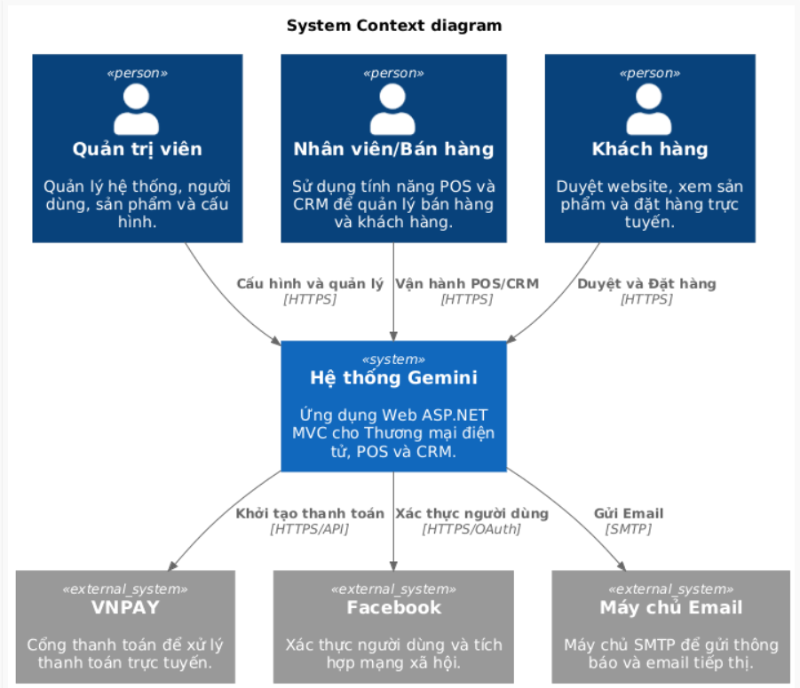

C2: Container diagram
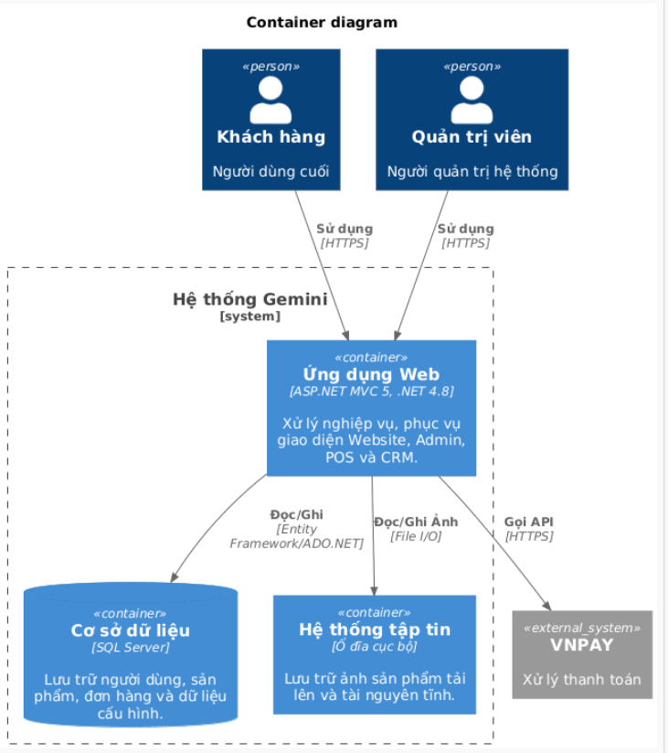

C3: Component diagram
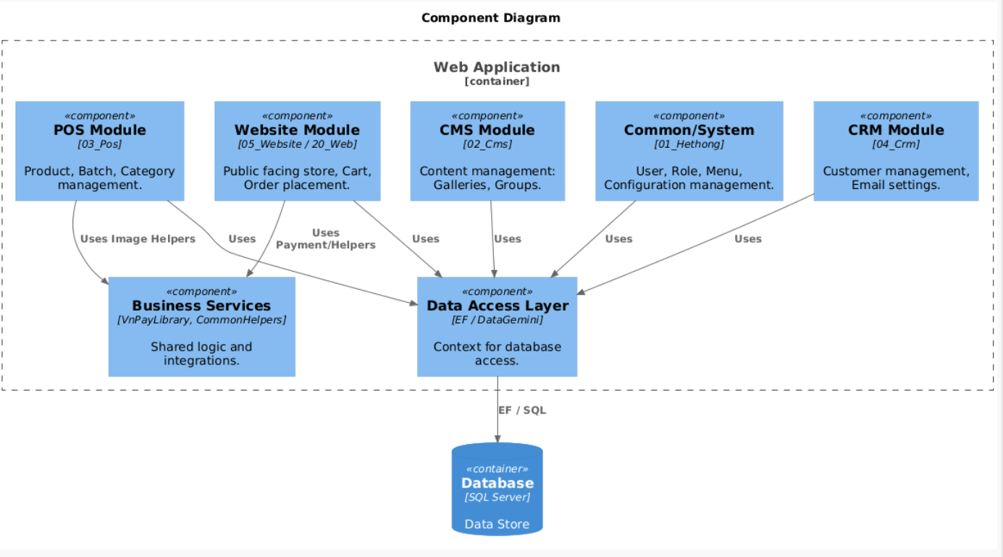
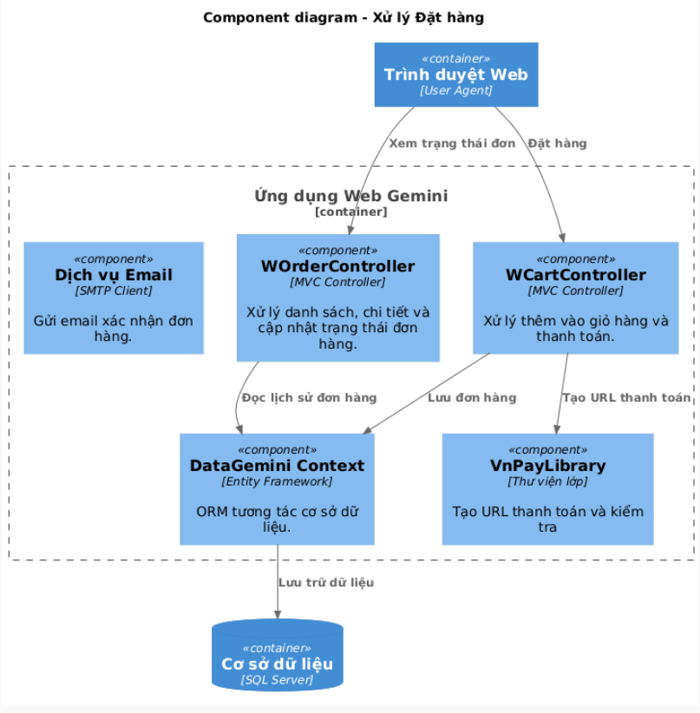
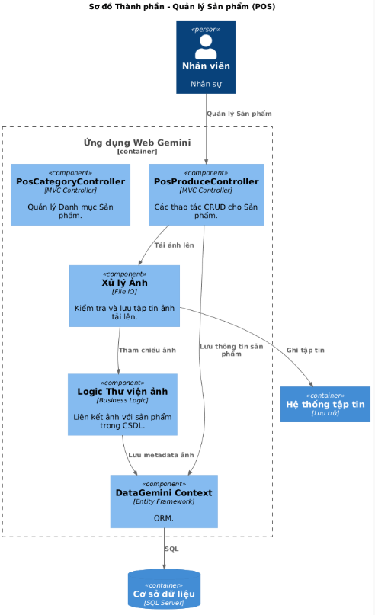

Use case
Danh sách các actor tham gia hệ thống
STT | Tên | Vai trò
1 | Quản trị | Quản lý Website
2 | Khách hàng | Người sử dụng Website

Danh sách lược đồ use case
Lược đồ tổng quát
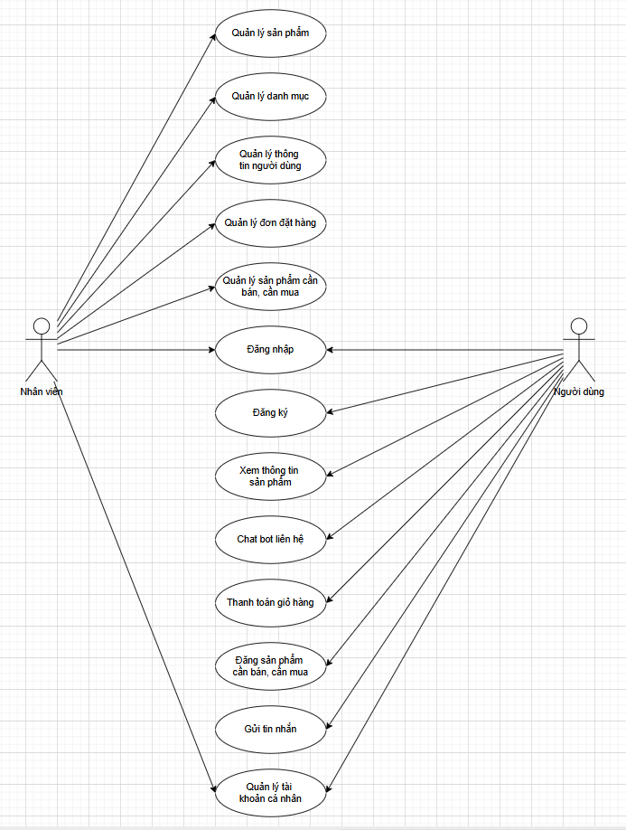
Lược đồ UC quản lý phía Admin
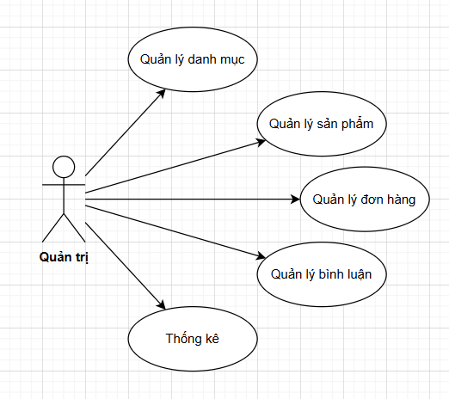
Lược đồ UC quản lý đặt hàng
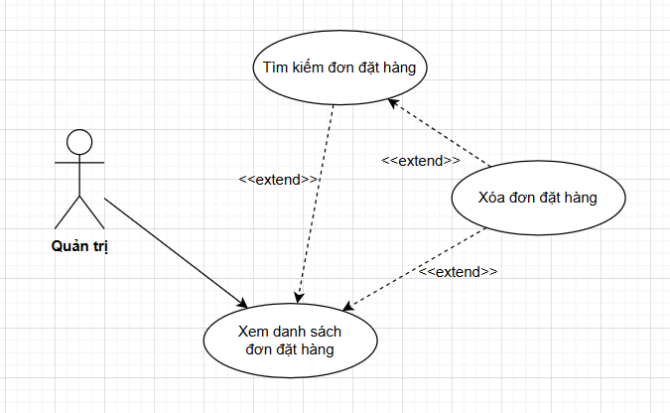
Lược đồ UC quản lý danh mục
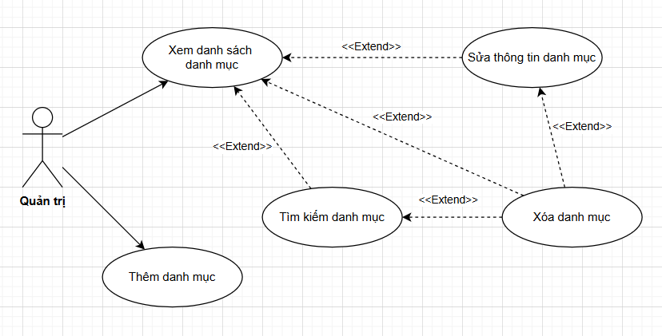
Lược đồ UC quản lý sản phẩm
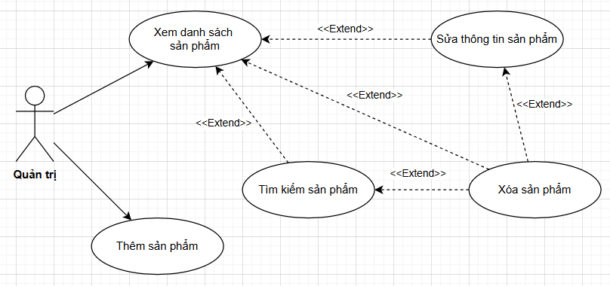
Lược đồ UC quản lý thành viên
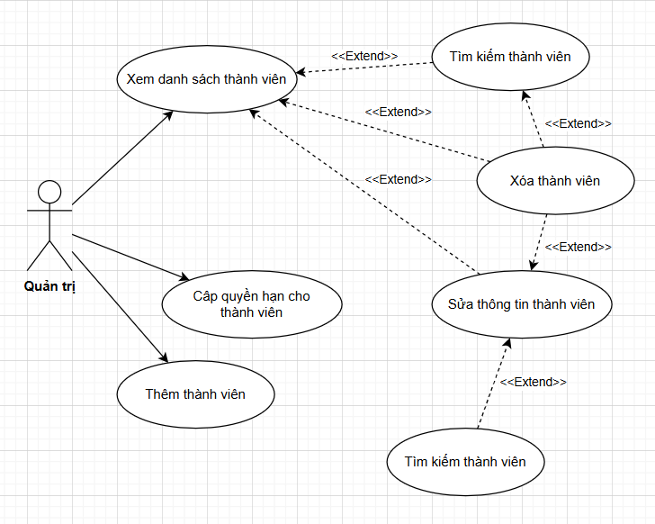
Lược đồ UC quản lý phía khách hàng
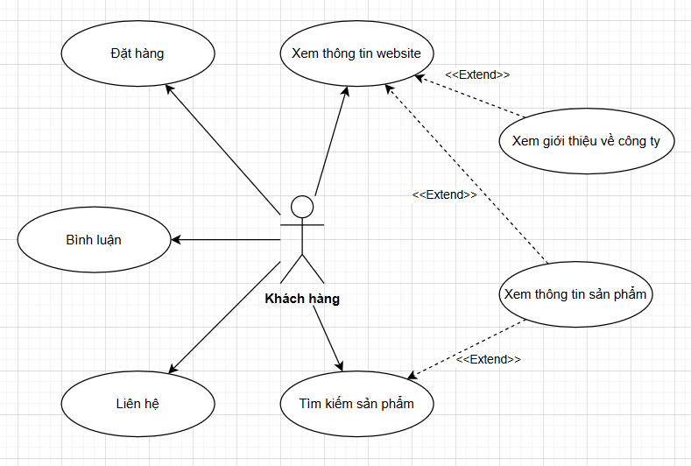
Lược đồ UC đặt hàng
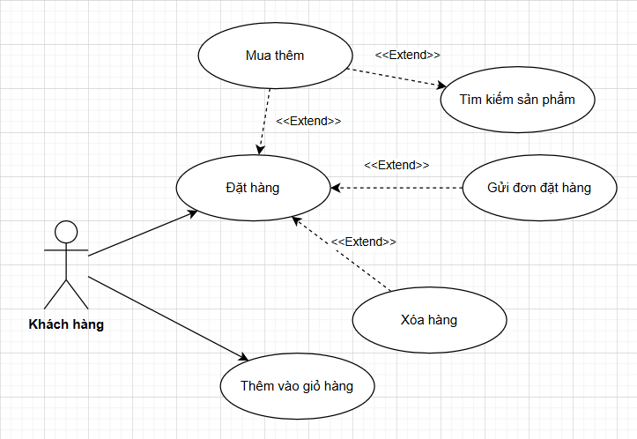

Kế hoạch kiểm thử

Phương pháp kiểm thử

